El Hotel «STAR» necesita optimizar todo los procesos relacionados con la gestión de sus habitaciones y el servicio de hotelería ofrecido. El Hotel se ha visto en la necesidad de tener que automatizar algunos de sus procesos relativos al personal que trabaja en el hotel. Por esta razón ha decido crear el departamento de informática y lo ha contratado a Ud. para que sea parte de este nuevo departamento y solucionar los requerimientos de información que permitirán la mejor administración de este Hotel.

1)

La Gerencia desea contar con información en cuanto a la cantidad de clientes que reservan una habitación solo para arrendarla y conocer el promedio de días que se solicitan. Para ello se necesita obtener la cantidad de clientes con motivo de arriendo y el promedio de días que se quedan alojados



2)

La Gerencia desea saber el nombre de los clientes y la cantidad de reservas que hayan realizado hasta la fecha para posibles beneficios a futuro, para esto se necesita lo requerido anteriormente y que este ordenado de manera descendente por la cantidad de reservas

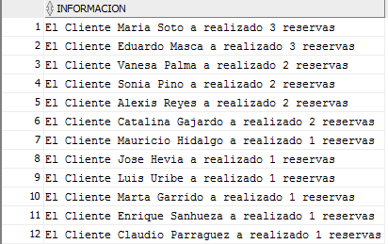

3)

La Gerencia a decidido otorgarles a sus recepcionistas un bono dependiendo de sus años trabajos en el hotel , ej. si el recepcionista a trabajado 15 años recibe un bono de 15%.Para esto se necesita el nombre el recepcionista ,su sueldo, la fecha de contrato, los años que lleva trabajando en el hotel, su porcentaje de aumento y finalmente su nuevo sueldo añadiéndole el aumento

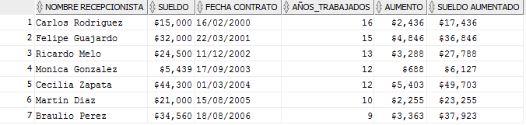

4)

La Gerencia a notado que no todos sus trabajadores han realizado reservas a sus clientes por lo que está buscando personal nuevo para reemplazarlos y necesita saber cuáles son estos recepcionistas. Para esto se pide el nombre del recepcionista, el Rut y la cantidad de clientes atendidos cumpliendo con la condición anterior



5)

La Srta. Javiera encargada de la administración del hotel, requiere contar con información de todas las reservas que se han efectuado hasta la fecha. Para esto se a definido que esta información será visualizada a través de la vista V_INFO_RESERVAS La información que se requiere es el número de la habitación, la fecha de la reserva el motivo y si cuenta con servicio a la habitación. Todo esto ordenado por el número de la habitación ascendente.

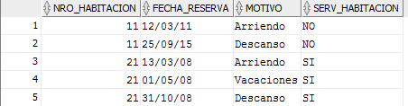

…………………………………………………………………………



6)

La Srta. Javiera desea saber qué tipo de habitación del hotel le proporciona mayor ganancia monetaria para así construir más habitaciones de ese tipo, para esto se requiere conocer la ganancia total obtenida sumando todos los costos de las habitaciones según su clase/tipo de habitación.

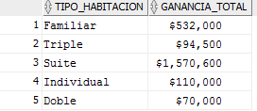

7)

La Gerencia necesita saber cuantas reservas se han realizado en el mes de Marzo y conocer el nombre del cliente y el recepcionista por el que fue atendido para así otorgarles unos materiales escolares de regalo para sus hijos

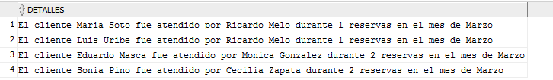

8)

La Gerencia está Molesta con los clientes que no han pagado sus reservas. Por esto se ha decidido aumentar el precio dependiendo de los días que se quede hospedado ej. Si se queda 15 días aumenta un 15% del valor del costo de la habitación para esto se necesita saber el nombre del cliente, su estado de pago (debe estar pendiente), la cantidad de días hospedado, el precio actual, el aumento según lo dicho anteriormente, y el precio final sumado el aumento

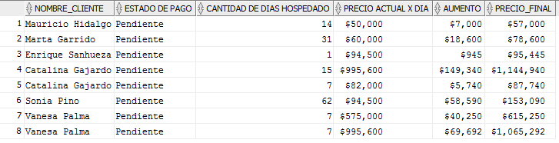

9)

La Gerencia desea conocer durante que horario se han efectuado más reservas, para esto se necesita saber la cantidad de reservas según su horario.

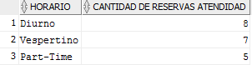

10)

La Srta. Javiera desea saber con claridad cuantos días, meses y años llevan trabajando los recepcionistas del hotel. Para esto se requiere el nombre del recepcionista, su Rut, su fecha de contrato los años, los meses y los días que lleva contratado. Todo esto en una vista que se llame V_TODO_RECEP

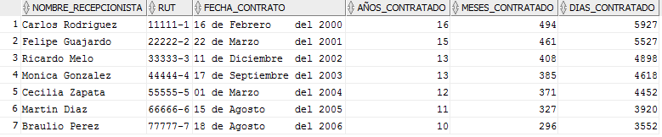

11)

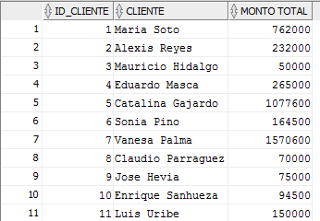La gerencia desea saber el monto total que cada cliente ha gastado en reservas para esto se requiere que el id del cliente, el nombre completo del cliente y el monto total ordenado en forma ascendente por el id del cliente y el monto total

12)

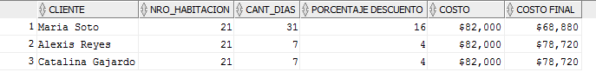La Gerencia fue avisada que la habitación 21 tiene algunos problemas por lo que decidió descontarle un porcentaje dependiendo de la cantidad de días, este porcentaje será igual a la mitad de los días en que se alojó ej si estuvo 10 el porcentaje será de un 5%. Para esto se requiere el nombre completo del cliente, nro de habitación, cantidad de días, porc de descuento, costo y el costo final de los clientes que hallan reservado la habitación 21

13)

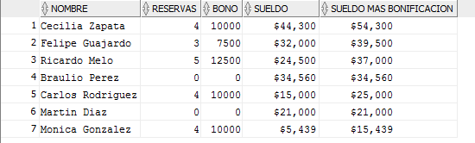La gerencia para motivar a sus trabajadores desea añadir un bono por reserva, por cada reserva tendrá un bono de $2500 por lo que desea saber el nombre completo de todos los trabajadores, la cantidad de reservas, la bonificación total, el sueldo y el sueldo con la bonificación y ordenada en forma descendente por el sueldo total

14)

La gerencia desea saber el tipo de habitación que cuenta con menos de 4 reservas para bajar los precios de estas para esto se requiere el tipo de habitación y el número de reservas

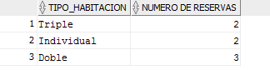

15)

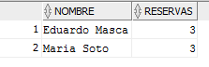La gerencia desea saber quiénes son los clientes que han hecho más reservas para más adelante darles algún descuento para esto se requiere el nombre completo del cliente y la cantidad de reservas